INDICAÇÃO Nº 3498/2019

Sugere ao Poder Executivo Municipal que proceda a manutenção da rampa de acessibilidade da Avenida Sábato Ronsini defronte o nº 203 no Linópolis. (Foto anexa).

Excelentíssimo Senhor Prefeito Municipal,

Nos termos do Art. 108 do Regimento Interno desta Casa de Leis, dirijo-me a Vossa Excelência para sugerir ao setor competente que proceda a manutenção da rampa de acessibilidade da Avenida Sábato Ronsini defronte o nº 203 no Linópolis.

**Justificativa:**

Fomos procurados por munícipes solicitando essa providencia, pois, segundo eles a referida rampa além de estar com a pintura apagada tem uma valeta que está dificultando passar com a cadeira de rodas, causando transtornos.

Plenário “Dr. Tancredo Neves”, em 11 de Novembro de 2019.

**José Luís Fornasari**

**“Joi Fornasari”**

- Vereador -

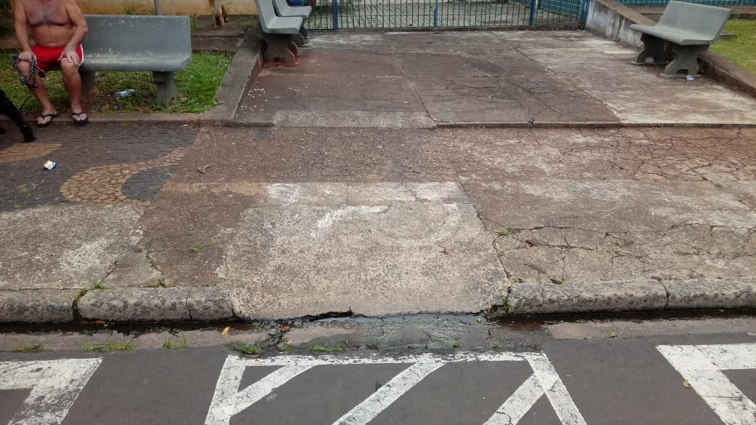

Sugere ao Poder Executivo Municipal que proceda a manutenção da rampa de acessibilidade da Avenida Sábato Ronsini defronte o nº 203 no Linópolis.